V1 – Das Wasser steht Kopf
Gefahrenstoffe
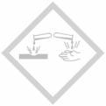

Materialien: Trinkglas, Blatt Papier
Chemikalien: Wasser
Durchführung: Das Trinkglas wird bis zum Rand mit Leitungswasser gefüllt. Das Blatt Papier wird auf das Glas gelegt, sodass die Öffnung komplett bedeckt ist. Dann werden die Ränder des Papiers zum die Öffnung gebogen. Anschließend dreht man das Trinkglas um und hält dabei das Papier fest. Sollte das Wasser nicht herauslaufen kann das Papier losgelassen werden.
Beobachtung: Das Wasser verbleibt im Trinkglas obwohl das Glas mit der Öffnung nach unten gehalten wird.
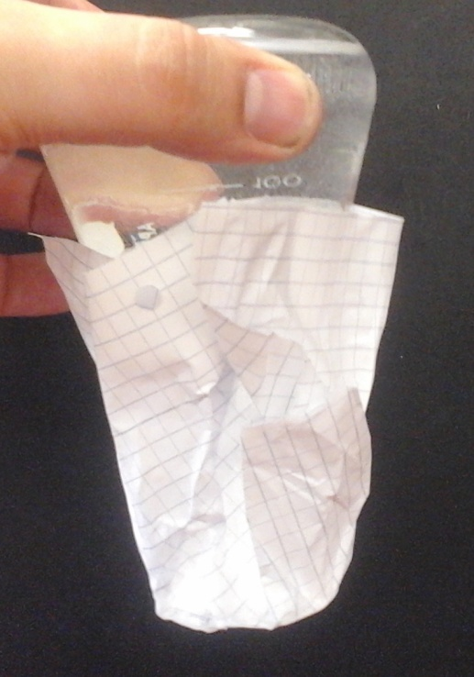
Abb. 1: Das Wasser bleibt im Kolben obwohl die Öffnung nach unten zeigt.
Deutung: Der Luftdruck sorgt dafür, dass das Wasser in dem Glas bleibt. Das Papier dient dabei lediglich als durchgehende, gerade Fläche auf die der Luftdruck wirken kann.
Entsorgung: Das Wasser kann über den Abfluss entsorgt werden.
Literatur: -

Unterrichtsanschlüsse Der Versuch eignet sich gut als Einstieg in das Thema Luft und um zu zeigen, dass Luft Materie ist die eine Kraft ausüben kann.

